Детское оздоровительное учреждение «Весна»
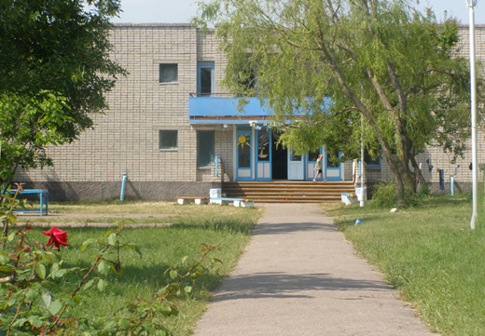
Детский лагерь «Весна» расположен на самом берегу Азовского моря (1-я линия), в курортном поселке Новопетровка Бердянского района Запорожской области, в 15-ти км от центра г. Бердянска. Это отличное место для отдыха и оздоровления детей! Развитая инфраструктура ДОУ «Весна», отличное сбалансированное 5-разовое питание, насыщенная культурно-развлекательная программа в сочетании с прекрасными климатическими условиями, пребыванием на свежем воздухе, близостью моря – все эти факторы благотворно воздействуют на детский организм.
Стоимость путевки: 14 дней - 3000 грн.; 10 дней - 2500 грн.; 18 дней - 4000 грн..
График заездов: 1-я смена 06.06 - 19.06; 2-я смена 21.06 - 08.07;
3-я смена 11.07 - 28.07; 4-я смена 01.08 - 8.08.
Высококвалифицированные воспитатели, вожатые и медперсонал с искренней теплотой и заботой относятся к каждому ребенку.
Одновременно детский лагерь «Весна» может принять 240 детей в смену.
На озелененной и благоустроенной территории оздоровительного учреждения в 50-ти метрах от береговой линии расположено 3 спальных корпуса, столовая, спортивные площадки, гимнастический городок, игровые комнаты, тренажерно-атлетический комплекс, столы для настольного тенниса, медкорпус, банно-прачечный комплекс и др. Ежедневно устраиваются соревнования, игры, проводятся праздники, дискотеки, просмотр кинофильмов на большом экране
Размещение.
Детский оздоровительный лагерь «Весна» предлагает для детского отдыха на Азовском море 3 двухэтажных корпуса с комнатами на 5-6 человек. На этажах – телевизор, DVD, теннисные столы, просторные холлы. Удобства на этаже. Уборку корпусов осуществляют горничные дважды в день. Круглосуточно горячая, холодная вода.
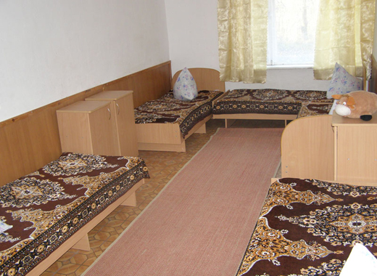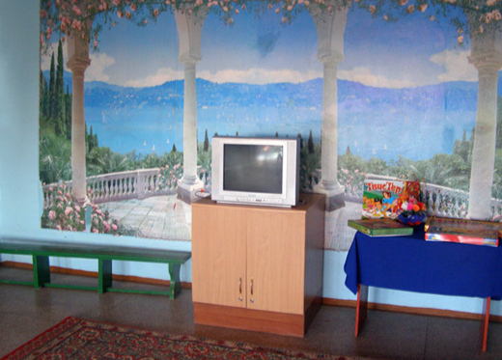
Питание.
Детский лагерь «Весна» предоставляет пятиразовое питание в собственной столовой. В большом ассортименте овощи, фрукты, соки, молочная продукция, кондитерские изделия, мясные продукты, выпечка и др. В штате – квалифицированные повара, персонал по уборке обеденного зала, официанты.
Пляж.
Детский лагерь «Весна» имеет собственный песчаный пляж с теневыми навесами и душевыми кабинами.
На пляже есть спасательный пост.
Купания в море осуществляются два раза в день: с 9:00 до 12:00 и с 16:00 до 18:00 под присмотром руководителей плавания, персонала лагеря.
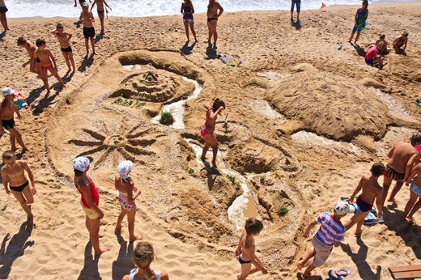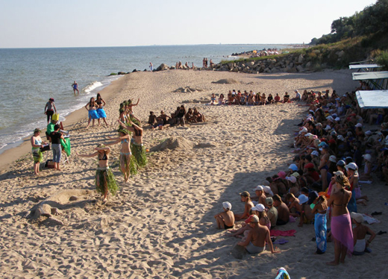
Инфраструктура:
- концертный зал, кинозал с большим экраном
- тренажерный атлетический комплекс;
- футбольное поле;
- волейбольная и баскетбольная площадки;
- гимнастический городок;
- настольный теннис, площадки для игры в бадминтон;
- эстрадно-костровая площадка;
- медицинский корпус с оборудованием;
- медицинский изолятор, банно-прачечный комплекс;
- комнаты для занятий кружков, игротека;
Развлечения.
Для разнообразия детского досуга в ДОУ «Весна» предусмотрена насыщенная развлекательная программа. Вашим детям не придется скучать! Ежедневно организуются тематические мероприятия, конкурсы, игры, путешествия, праздники, ярмарки аттракционов и развлечений, экскурсии по вечернему Бердянску, дискотеки, кинопросмотры, прогулки, сюрпризы для именинников, пение у костра на берегу моря, костры дружбы с фейерверками и свето-иллюминацией, современной музыкой, праздники Нептуна, концерты творческих коллективов г. Бердянска, цирковые представления, посещение зоопарка. Также осуществляются занятия в кружках и секциях по интересам, устраиваются спортивные и туристические соревнования, турпоходы. Проводятся уроки по обучению плаванию.
Дополнительно организуются экскурсии в Бердянский аквапарк, катание на теплоходе по Бердянскому заливу, посещение аттракционов и зоопарка(дополнительная оплата).
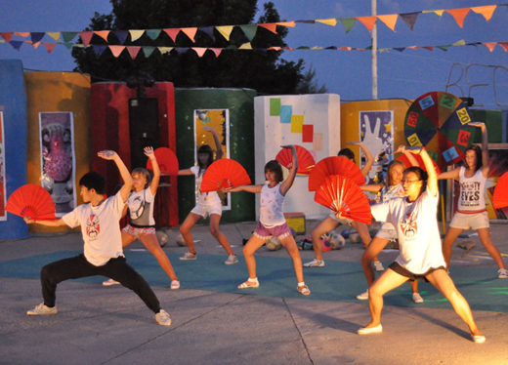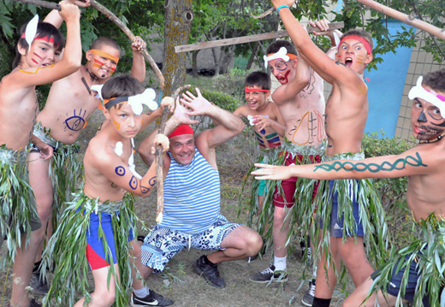

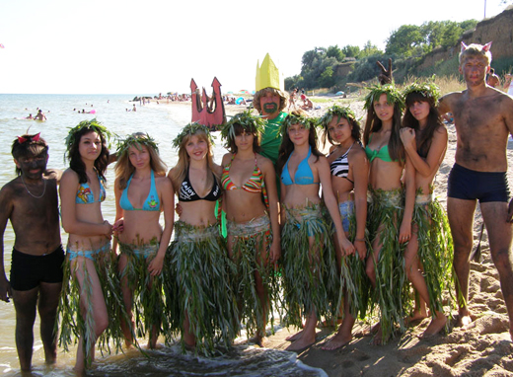
Кружки.
Ежедневно работают кружки, студии по интересам:
- Фитнес-клуб «Весна» – девушки.
- Секция атлетической гимнастики – юноши.
- Хореографичнская студия.
- Вокальная студия.
- Секция по обучению плаванию.
- Туристическо-краеведческий клуб.
- Кружок прикладного творчества «Природа и фантазия».
- «Юный художник
Медицинское обслуживание осуществляют опытные специалисты: врач-педиатр, квалифицированный младший медицинский персонал.
Маршрут следования:
Железной дорогой.
Всеми поездами, идущими в направлении до ст. Мелитополь, Запорожье или Бердянск, где в согласованности сторон, нами производится встреча и доставка группы в расположение детского учреждения.
Автотранспортом.
Движение по автотрассе Москва – Симферополь, где за г. Васильевка Запорожской области поворот по указателю в сторону г. Бердянск, где в согласованности сторон по телефону, нами производится встреча и доставка группы в расположение детского учреждения.

Адрес: ул. Азовская,16, с. Новопетровка, Бердянского р-на, Запорожской области

Контакты:
E-mail: doyvesna@yandex.ru
Сайт: www.vesna-ua.org
Тел. +38 (067) 280-60-23 , +38 (095) 773-14-62
С уважением администрация ДОУ ВЕСНА !

